Игра по станциям «Правила безопасности без запинки знайте и выполняйте!»

Цели: обобщение и закрепление знаний о дорожных знаках, о правилах дорожного движения, правилах безопасного пути в школу, развитие познавательной активности и навыков самостоятельного мышления.

Задачи.
1. Повторить и закрепить знания правил дорожного движения, способствовать формированию навыков безопасного поведения на дороге.
2. Развивать внимание, активность, дисциплинированность, ответственность.
3. Воспитывать интерес и уважение к общему закону дорог и улиц.

Оборудование: на доске оформлена карта путешествия, медали «Лучший знаток дорожного движения», круги красного, желтого и зелёного цвета, листы с тестами, листы с кроссвордом, дорожные знаки, условные обозначения станций.
Ход мероприятия.
Класс делится на три команды: «Красные», «Жёлтые» и «Зелёные». Занимают свои столики. Каждая команда выбирает капитана.
Станция 1. «ПДД»
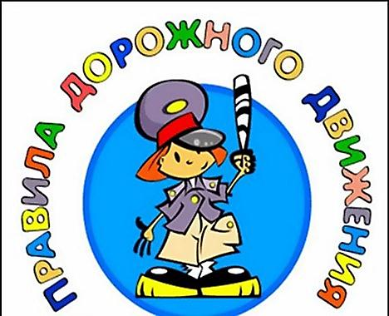

Команды получают тест и отвечают на него, обводя правильные варианты ответов .
1.На какой свет надо переходить улицу?
а) красный;
б) зелёный;
в) жёлтый.
2.Переходить дорогу следует:
а) бегом, не задерживаясь;
б) спокойно, под прямым углом к краю проезжей части;
в) спокойно, наискосок к краю проезжей части.
3.Можно ли переходить улицу на красный свет, если не видно машин:
а) да, ведь опасности нет;
б) нет, опасность может возникнуть в любую минуту.
4.Преходя дорогу:
а) смотри только прямо;
б) предварительно посмотри в обе стороны – сначала направо, потом налево;
в) предварительно посмотри в обе стороны – сначала налево, потом направо.
5. В ожидании перехода необходимо находиться:
а) у края дороги
б) подальше от края дороги;
в) на остановке.
6. Ожидать общественный транспорт надо:
а) на посадочных площадках, если таковые имеются;
б) на тротуаре;
в) на обочине.
7. Пешеходы должны двигаться по тротуарам,
а) придерживаясь левой стороны;
б) посередине;
в) придерживаясь правой стороны, а где их нет – по обочине.
8.В каком возрасте разрешается выезжать на велосипеде на дорогу общественного пользования:
а) не моложе 12 лет;
б) в любом;
в) не моложе 16 лет.
9. Можно ли ездить на велосипеде по тротуарам или пешеходным дорожкам:
а) запрещено;
б) да;
в) можно ехать везде, где нет машин.
10.С какого возраста разрешено сидеть рядом с водителем?
а) в любом возрасте;
б) после 12 лет;
в) после 10 лет.

Станция 2. «Ребус».
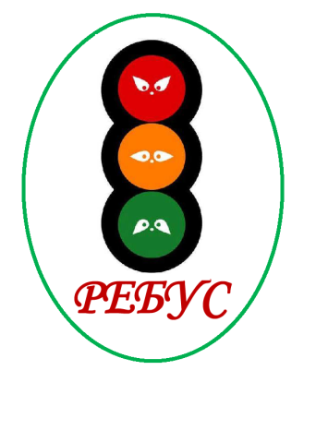
Командам предлагается решить ребусы.

Метро разворот такси
Автобус переход газон
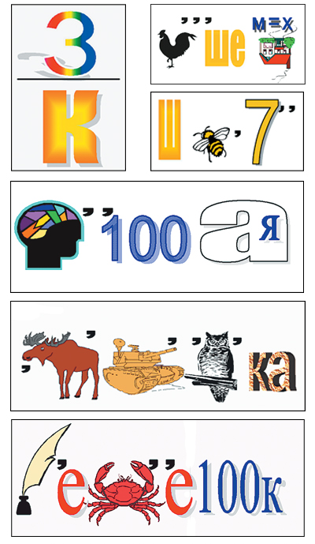
Пешеход шоссе перекрёсток

Станция 3. «Дорожный лабиринт»
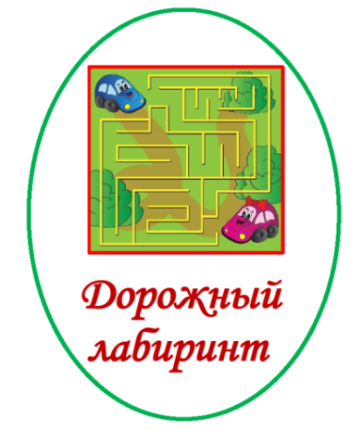
На этой станции предлагается разгадать кроссворд.

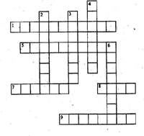

По горизонтали:
1. Пересечение двух дорог. (Перекресток.)
5. Удивительный вагон!
Посудите сами:
Рельсы в воздухе, а он
Держит их руками. (Троллейбус.)
7. У машины — есть,
У телеги — есть,
У велосипеда — есть,
А у поезда — не счесть. (Колесо.)
8. Через реку во всю ширь
Лег огромный богатырь.
Он лежит — не дрожит,
По нему трамвай бежит. (Мост.)
9. Специальный камень,
отделяющий край тротуара от проезжей части.

По вертикали:
2. Этот конь не ест овса,
Вместо ног — два колеса.
Сядь верхом и мчись на нем,
Только лучше правь рулем. (Велосипед.)
3. Где бы нам через дорогу
К магазину перейти?
Вот за этими ларьками,
Там, где стрелка у ворот,
Мы на стрелке этой сами
Прочитали... («Переход».)
4. Что за чудо этот дом!
Окна светлые кругом,
Носит, обувь из резины
И питается бензином. (Автобус.)
6. Я глазищами моргаю
Неустанно день и ночь.
Я машинам помогаю
И тебе хочу помочь. (Светофор.)

Станция 4. «Перекресток загадок»
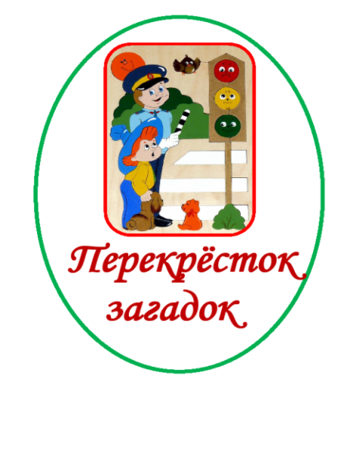
1 Не живая, а идет,
Неподвижна - а ведет. (Дорога.)
2 Здесь не катится автобус.
Здесь трамваи не пройдут.
Здесь спокойно пешеходы
Вдоль по улице идут.
Для машин и для трамвая
Путь-дорога есть другая. (Тротуар.)
3 Грозно мчат автомобили,
Как железная река!
Чтоб тебя не раздавили,
Словно хрупкого жучка, –
Под дорогой, словно грот,
Есть... (Подземный переход.)
4Все водителю расскажет,
Скорость верную укажет.
У дороги, как маяк,
Добрый друг - ... (Дорожный знак.)
5 Встало с краю улицы в длинном сапоге
Чучело трехглазое на одной ноге.
Где машины движутся, где сошлись пути,
Помогает улицу людям перейти. (Светофор.)
6 Доска для шахмат на боку,
Что за машина – не пойму? (Такси.)
7 Не собака – а с цепью,
Не лошадь – а с седлом. (Велосипед.)
8 Поезд быстро-быстро мчится!
Чтоб несчастью не случиться,
Закрываю переезд –
Запрещен машинам въезд! (Шлагбаум.)
9 Смотри, шофёр, внимательно
Во все свои глаза,
Увидишь свет коль красный,
То жми на ... (Тормоза.)
10 Что за дворник удалой
Снег сгребал на мостовой?
Не лопатой, не метлой,
А железною рукой? (Снегоуборочная машина.)
11Удивительный вагон!
Посудите сами:
Рельсы в воздухе, а он
Держит их руками. (Троллейбус.)
12 Предупреждает этот знак,
Что у дороги здесь зигзаг,
И впереди машину ждёт
Крутой... ("Опасный поворот".)

Станция 5. «Автомульти»
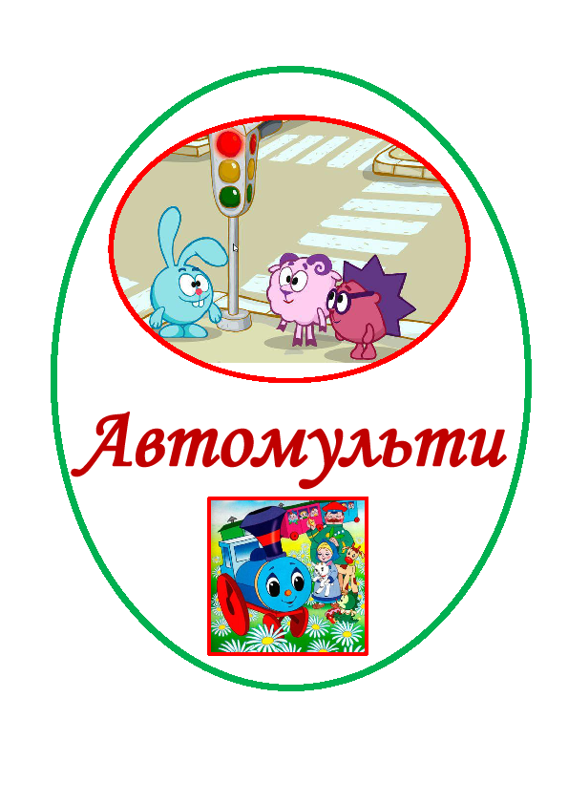
Участникам команд предлагается ответить на вопросы по мультфильмам и сказкам, в которых упоминаются транспортные средства.
- На чем ехал Емеля к царю во дворец? (На печке)
- Любимый двухколесный вид транспорта кота Леопольда? (Велосипед)
- Чем смазывал свой моторчик Карлсон, который живет на крыше? (Вареньем)
- Какой подарок сделали родители дяди Федора почтальону Печкину? (Велосипед)
- Во что превратила добрая фея тыкву для Золушки? (В карету)
- На чем летал старик Хоттабыч? (На ковре-самолете).
- Личный транспорт Бабы-Яги? (Ступа)
- На чем поехал в Ленинград человек рассеянный с улицы Бассейной? (На поезде)
- При помощи какого транспорта передвигались Бременские музыканты? (При помощи повозки).

Станция 6 «Подведение итогов»
После подведения итогов, награждение команд.
